

Berufssprache Deutsch

Handreichung zur Förderung der beruflichen Sprachkompetenz von Jugendlichen in der Ausbildung

Ergänzungslieferung 2013

Auszug

Hier: Unterrichtsbeispiele zum Kompetenzbereich „Sprechen und Zuhören“



München 2013
Erarbeitet im Auftrag
des Bayerischen Staatsministeriums für Bildung und Kultus, Wissenschaft und Kunst
Gefördert durch: Aufbruch Bayern

Leitung des Arbeitskreises und Redaktion:
StRin Petra Sogl ISB München

Mitglieder des Arbeitskreises:
OStRin Stefanie Berkmann Staatl. Berufsschule Kaufbeuren
StDin Sieglinde Bernreuther Städt. Berufsschule 3 Nürnberg
StR Jens Hierbeck Staatl. Berufsschule 1 und BOS Landshut
StR Regina Hubmann Staatl. Berufliches Schulzentrum Schwandorf
OStR Manfred Hölzlwimmer Staatl. Berufsschule 1 Mühldorf am Inn
OStR Jochen Karrlein Staatl. Berufsschule 1 Schweinfurt
OStRin Christine Lasar Staatl. Berufliches Schulzentrum Günzburg
StRin Yanne Petter Städt. Berufsschule 3 Nürnberg
StR Christian Ullrich Staatl. Berufsschule Landsberg am Lech
OStRin Sabine v. Wintzingerode-Knorr Staatl. Berufsschule 2 Aschaffenburg

Wissenschaftliche Begleitung:
Prof. Dr. Nicole Kimmelmann Universität Erlangen-Nürnberg, Juniorprofessur für Berufliche Kompetenzentwicklung
Dipl.-Hdl. Andrea Radspieler Universität Erlangen-Nürnberg, Lehrstuhl für Wirtschaftspädagogik und Personalentwicklung

Herausgeber:
Bayerisches Staatsministerium für Bildung und Kultus, Wissenschaft und Kunst
Staatsinstitut für Schulqualität und Bildungsforschung

Anschrift:
Staatsinstitut für Schulqualität Bayerisches Staatsministerium
und Bildungsforschung für Bildung und Kultus, Wissenschaft und Kunst

Schellingstr. 155 Salvatorstr. 2
80797 München 80333 München
Internet: www.isb.bayern.de www.km.bayern.de

Zur besseren Lesbarkeit wurde bei der Bezeichnung von Personen und Personengruppen zum Teil auf die Nennung beider Geschlechter verzichtet. In diesen Fällen sind immer weibliche und männliche Personen gemeint.
Inhaltsverzeichnis

Auszug aus:

Ergänzungslieferung zum Teil III der Handreichung:
Unterrichtsmaterialien Berufssprache Deutsch

0 Vorwort

2 Unterrichtsbeispiele zum Kompetenzbereich „Sprechen und Zuhören“

2.1 Unterrichtsbeispiele für den Beruf Friseur/-in
2.2 Unterrichtsbeispiele für den Beruf KFZ-Mechatroniker/-in
2.3 Unterrichtsbeispiele für den Beruf Maurer/-in
2.4 Unterrichtsbeispiel für den Beruf Medizinische/r Fachangestellte/r

Hinweis: Wie bereits in der Handreichung Berufssprache Deutsch 2012 werden keine Seitenzahlen eingefügt, um die direkte Einsetzbarkeit für den Unterricht zu erleichtern.
Vorwort

Diese Ergänzungslieferung enthält Unterrichtsmaterialien zur berufsspezifischen Sprachförderung und erweitert damit den 3. Teil der Handreichung „Berufssprache Deutsch“, hrsg. v. StMUK/ISB 2012.
Alle bisher erschienenen Materialien sind abrufbar unter www.isb.bayern.de (Berufliche Schulen/Materialien/Berufssprache Deutsch).
Der inhaltliche Schwerpunkt der Ergänzungslieferung liegt im Kompetenzbereich „Sprechen und Zuhören“, da sich hier die meisten Anknüpfungspunkte für viele Berufe ergeben. Zum einen sind die Schüler oft und in verschiedenen Situationen gefordert, mündlich zu kommunizieren. Zum anderen erfüllen viele Schüler die Anforderungen z. B. in den Zielsetzungen „frei und strukturiert sprechen“, „Fachwortschatz gezielt und sicher anwenden“ oder „Fachgespräche adressatengerecht führen“ nicht bzw. nur bedingt. Diese Materialien unterstützen den Unterricht bei der Sprachförderung durch ausgewählte Methodik und differenzierte Umsetzungsbeispiele.
Dazu enthält diese Handreichung:
- einen allgemeinen Teil (Kapitel 1) mit ausgewählten sprachsensiblen Unterrichtsmethoden zum Kompetenzbereich „Sprechen und Zuhören“. Die hier vorgestellten Methoden können in vielen Berufen eingesetzt werden.
- einen berufsspezifischen Teil (Kapitel 2) mit Unterrichtsbeispielen sowie mit Fachlehrplananalysen und Koordinationsrastern zur didaktischen Jahresplanung zu den Berufen: Friseur/-in, KFZ-Mechatroniker/-in, Maurer/-in, Medizinische/r Fach-angestellte/r.
Damit können Sie diese „Ergänzungslieferung 2013“ für Ihre Unterrichtsvorbereitung nutzen:
- zur Überarbeitung Ihrer eigenen Unterrichtsvorbereitung oder wenn Sie feststellen, dass Sie bestimmte Sprachkompetenzen im Bereich „Sprechen und Zuhören“ fördern möchten: Hier finden Sie im Kapitel 1 eine Auswahl an sprachsensiblen Unterrichtsmethoden zur gezielten Sprachförderung.
- zur Neukonzeption von Unterrichtsstunden: Hier finden Sie im Kapitel 2 exemplarisch ausgearbeitete Unterrichtsbeispiele.
Eine berufsspezifische Sprachförderung lässt sich damit angepasst an gegebene Voraussetzungen bzw. Zielsetzungen geplant und zielorientiert integrieren.
2 Unterrichtsbeispiele

  - Unterrichtsbeispiele für den Beruf Maurer/-in

Kompetenzbereich  (vgl. Deutschlehrplan der Berufsschule/Berufsfach-schule) | - sprechen und zuhören
Methode/n zur Sprachförderung | - Rede mit Zielsatz
Zielsetzung/en  (sprachliche Kompetenzerwartung) | - strukturiert sprechen  - anderen konstruktives Feedback geben
Umsetzungsbeispiel | - Beruf Maurer/Maurerin  - 12. Jahrgangsstufe  - Lernfeld: Instandsetzen und Sanieren eines Bauteils  - Thema: Auswahl und Beschreibung von Baustoffen

- Planungsraster

- Fachlehrplananalyse
Lehrplan für den Beruf Maurer/Maurerin, 12. Jahrgangsstufe

Lernfeld: Instandsetzen und Sanieren eines Bauteiles

Die Schüler und Schülerinnen planen die Instandsetzung bzw. Sanierung einer Außenwand. Sie erkennen mögliche Schadensursachen und erarbeiten Maßnahmen zur Schadensbegrenzung und Sicherung. Sie beachten bauphysikalische Anforderungen und Vorgaben und wählen entsprechende Baustoffe aus.
Sie entwickeln Verständnis für den sorgsamen Umgang mit erhaltenswerter Bausubstanz.
Sie informieren sich über Baustile und deren konstruktiven Besonderheiten.
Die Schüler und Schülerinnen erstellen Aufmaß- und Bestandsskizzen.

Inhalte
Schadensfeststellung
Abfangung, Unterfangung
Wärmeschutz
Trockenlegung
Betonsanierung
Mauerwerkssanierung
Baustoffrecycling

Mögliche sprachliche Aktivitäten:
- Informationen notieren.
- Informationen mit eigenen Worten strukturiert wiedergeben.
- Baustoffe verständlich beschreiben können.
- Aufmerksames, aktives Zuhören
- Rückfragen bei Unklarheiten stellen.

- Koordinationsraster zur Jahresplanung
Berufssprache Deutsch für den Beruf Maurer/Maurerin

Koordination der Bereiche:

Praxisrelevanz – Lehrplanbezug Berufsfeld - Lehrplanbezug Deutsch – Didaktische Hinweise

1.Kompetenzbereich: Sprechen und Zuhören
Sprachliche Aktivitäten | Lehrplanbezug  Berufsfeld | Lehrplanbezug Deutsch | Didaktische und  methodische Hinweise
Informationen mit eigenen Worten strukturiert wiedergeben  Baustoffe verständlich beschreiben | Die Schüler wählen aufgrund bauphysikalischer Vorgaben entsprechende Baustoffe aus, um ein feuchtes Mauerwerk zu sanieren. | Sprechen und Zuhören: nach einer zuvor gebildeten Sachstruktur mündlich argumentieren, längere freie Redebeiträge leisten (Förderprogramm).  Gespräch als Fachmann führen, Informationen […] sinngemäß wiedergeben bzw. zusammenfassen (Standard)  Sprache und Sprachgebrauch: fachliche Textpassagen allgemein verständlich formulieren (Förderprogramm) | Methode:  Rede mit Zielsatz

- Umsetzungsbeispiel

„Rede mit Zielsatz“
Vorbereitung:
Neuer Lernstoff wurde zusammen mit den Schülern erarbeitet. Ein Tafelbild wurde entwickelt. Um sich den Lernstoff einprägen zu können, bekommen die Schüler 5 Minuten Zeit. Nach der Lernphase sind keine weiteren Hilfsmittel zugelassen.

Durchführung Teil 1:
Den Schülern wird Struktur und Sinn der geplanten Rede erläutert und auf Folie präsentiert. Der Themasatz ist unbedingt notwendig, damit der Gegenüber immer weiß, worum es gehen soll. Der Zielsatz ist unentbehrlich, um die Rede sinnvoll und vor allem erkennbar abzuschließen. Darüber hinaus folgt diese Redestruktur dem Konzept „Kontakt knüpfen“, „Kontakt gestalten“ und „Kontakt lösen“ (vgl. „Berufssprache Deutsch“ Teil III; Kap.1.1 „Verkaufsgespräche führen“).
Folie
Redestruktur:
Themasatz: „Ich erkläre dir/euch die Funktionsweise von XY.“
…
Zielsatz: „So funktioniert also XY.“

Durchführung Teil 2 (hier: Klassenverband):
Ein Schüler formuliert vor der Klasse seine kleine Rede. Nach der Rede erhält der Schüler ein konstruktives Feedback (vgl. Methode lösungsfocussiertes Rückmelden). Dieser Vorgang kann bei Bedarf mit zwei oder drei Schülern wiederholt werden.

Durchführung Teil 2 (hier: Partnerübung):
Die Schüler bilden Paare. Der jeweils Ältere fängt an, der jeweils Jüngere darf in der zweiten Runde seine kleine Rede halten. Der Lehrer gibt ein Zeichen, damit alle Paare gleichzeitig mit der Übung anfangen. Die Schüler überprüfen selbstständig, ob sie alle wichtigen Aspekte genannt haben und geben ein konstruktives Feedback.
Mindestens ein Schüler hält zum Schluss seine Rede vor der Klasse. Der Lehrer gibt Rückmeldung, ob die Rede strukturiert gehalten wurde und inhaltlich vollständig war.

Beispielrede eines Schülers:
„Ich erkläre euch jetzt die Funktionsweise eines Sanierputzes.“
„Der Sanierputz ist ein porenreicher Spezialputz mit einem Luftporenanteil von mindestens 25 Prozent. Die Luftporen entstehen, indem dem Putz sogenannte Tenside beigemengt werden. Tenside sind chemische Substanzen, die ein Aufschäumen des Putzes bewirken. In den entstandenen Luftporen können sich nun Salzkristalle gefahrlos einlagern. Es entsteht kein Kristallisationsdruck mehr und der Sanierputz bleibt haften. Weil der Sanierputz aber nur begrenzt Salzkristalle aufnehmen kann, muss vor dem Auftrag des Putzes überprüft werden, ob die horizontale und vertikale Abdichtung gegen Feuchtigkeit in Ordnung sind.“
„So funktioniert also ein Sanierputz.“

Hinweis:
Die Übungsphase kann beliebig oft mit wechselnden Partnern wiederholt werden. Dazwischen kann Zeit gegeben werden, damit die Schüler ihre Rede entsprechend der Rückmeldung verbessern können. Dann sucht sich jeder Schüler einen neuen Partner und die Übungsrunde beginnt nochmal.
Bei ungerader Schülerzahl springt die Lehrkraft ein und führt mit einem Schüler die Übung durch.

Erfahrungen
Die vorgegebene Redestruktur finden Schüler oft sehr hilfreich. Einige Schüler orientieren sich während des Vortrags immer wieder am Themasatz und am Zielsatz, um den Vortrag zu ordnen und Sicherheit zu gewinnen.

- Methodische Hinweise

  - Allgemeine Erläuterung zur Methode „lösungsfocussiertes Rückmelden“

Auszug aus dem Methodenblatt:
Allgemeine Information:
Die Methode „lösungsfocussiertes Rückmelden“ schult die Fähigkeit, einem anderen Redner eine konstruktive Rückmeldung zu geben, seine Stärken auszuzeichnen und auf Kriterien bezogen Verbesserungsvorschläge zu formulieren.
Erläuterung:
Diese Methode kann im Sinne einer „Gesprächsregel“ eingeführt werden und in Kombination mit vielen anderen Methoden dieser Handreichung verknüpft werden (z.B. „Rede mit Zielsatz“). Bewährt hat sich, die Beobachtungskriterien für die Rückmeldung vorab mit der Klasse festzulegen. Die Rückmeldung erfolgt immer nach einem festgelegten Muster.
Beispiele für Beobachtungskriterien zu einem Vortrag/Referat:
- z.B. Sachkenntnis: genaue Definition des Themas, klare Gliederung, Kenntnis über inhaltliche Zusammenhänge, treffende Beispiele
- z.B. Ausdruckvermögen: angemessene Wortwahl, deutliche Aussprache, verständliche Sätze, lebendige Redeweise
Muster für die Rückmeldung und Formulierungshilfen:
- „Stärken stärken“:
- „Das hat mir besonders gut gefallen, …“
- „Es ist dir ganz hervorragend gelungen, …“
- „Ein große Stärke von dir ist, …“
- Tipp formulieren:
- „Das hätte ich mir noch gewünscht, …
- „Ein Tipp von mir wäre, …

  - Redestruktur „Kontakt knüpfen – Kontakt gestalten – Kontakt lösen“ (Auszug aus „Berufssprache Deutsch“ Teil III; Kap.1.1 „Verkaufsgespräche führen“).

Auszug aus dem Tafelbild:

Erwartungshorizont (Maximallösung)
M8
Die Grundlagen des Verkaufsgespräches

 | Umsetzung | Funktion
Kontakt knüpfen | Blickkontakt  Begrüßung (evtl. mit Namen)  Erfragen des Kaufwunsches  (= erste Bedarfsfrage) | Sympathie wecken  Freundlichkeit steckt an  Verkauf anbahnen  Interesse zeigen
Kontakt gestalten | weitere Bedarfsfragen  Alternativangebote vorschlagen  Zusatzverkäufe einleiten  kassieren | Interesse zeigen  Kunde/Kundin gutes Gefühl vermitteln  verkaufsfördernd  Verkaufsvorgang abschließen
Kontakt lösen | Verabschiedung | positiver Gesamteindruck  Kunde kommt gerne wieder

Merke:

Dieses Schema gilt für jedes Verkaufsgespräch. Wird dieses Schema nicht eingehalten, wirkt dies unhöflich und der Kunde kommt evtl. nicht mehr zu Ihnen in die Bäckerei.

- Quellenangaben

► Quellennachweise

Folie (In Anlehnung an)
Titel | Debattieren unterrichten
Autor | Frank Hielscher, Ansgar Kemman, Tim Wagner
Erscheinungsort/Jahr | Seelze 2010
Verlag | Kallmeyer-Verlag
Seite(n) Textauszug | S. 23

► Verfasser/in

Lehrkraft | StR Jens Hierbeck
Schule | Staatl. Berufsschule 1 und Berufsoberschule Landshut

- Unterrichtsbeispiele

  - Unterrichtsbeispiele für den Beruf Maurer/-in

Kompetenzbereich  (vgl. Deutschlehrplan der Berufsschule/Berufsfach-schule) | - Sprechen und zuhören  - Lesen – mit Texten und Medien umgehen
Methode/n zur Sprachförderung | - Entdeckungstour
Zielsetzung/en  (sprachliche Kompetenzerwartung) | - strukturiert sprechen  - Texte gezielt nutzen
Umsetzungsbeispiel | - Beruf Maurer/Maurerin  - 11. Jahrgangsstufe  - Lernfeld: Putzen einer Wand  - Thema: Vorbereitung und Durchführung eins Fachgesprächs.
- Planungsraster

- Fachlehrplananalyse
Lehrplan für den Beruf Maurer/Maurerin, 11. Jahrgangsstufe

Lernfeld „Putzen einer Wand“

Die Schüler und Schülerinnen beurteilen den Putzgrund, legen den Putzaufbau unter Berücksichtigung der bauphysikalischen Anforderungen fest und wählen die Baustoffe aus. Sie planen den Arbeitsablauf einschließlich der vorbereitenden Tätigkeiten und bestimmen den Geräteeinsatz.
Die Schüler und Schülerinnen berechnen den Baustoffbedarf.

Inhalte
Innenputz, Außenputz
Putzmörtelgruppen
Maschinenputz, Putzsysteme
Wärmedämmputz
Putzmaschine
Putzträger
Schlitze
Putzmörtelbedarf
Mischungsverhältnis
Aufmaßskizze

Mögliche sprachliche Aktivitäten:
- Informationen notieren
- Informationen mit eigenen Worten strukturiert wiedergeben
- Baustoffe verständlich beschreiben können
- Aufmerksames, aktives Zuhören
- gezieltes Rückfragen bei Unklarheiten

- Koordinationsraster zur Jahresplanung
Berufssprache Deutsch für den Beruf Maurer/Maurerin

Koordination der Bereiche:

Praxisrelevanz – Lehrplanbezug Berufsfeld - Lehrplanbezug Deutsch – Didaktische Hinweise

1.Kompetenzbereich: sprechen und zuhören
Sprachliche Aktivitäten | Lehrplanbezug  Berufsfeld | Lehrplanbezug Deutsch | Didaktische und  methodische Hinweise
Informationen mit eigenen Worten strukturiert wiedergeben;  Aufmerksames, aktives Zuhören;  gezieltes Nachfragen bei Unklarheiten | Die Schüler legen den Putzaufbau unter Berücksichtigung der bauphysikalischen Anforderungen fest und wählen die Baustoffe aus. | Sprechen und Zuhören: Gesprächsregeln einhalten (z. B. […] Blickkontakt halten, sachlich bleiben, auf Vorredner eingehen.  Vorbereitete Redebeiträge […] weitgehend frei halten (Förder-programm).  Nach einer zuvor gebildeten Sachstruktur mündlich  argumentieren.  Angemessenen Fachwortschatz verwenden (Standard),  Lesen: Texte aus der betrieblichen Praxis erklären (Förderprogramm) | Methode:  Entdeckungstour

- Umsetzungsbeispiel

„Entdeckungstour“
Vorbereitung:
Die Lehrkraft bereitet 10 bis 20 Karteikarten vor (je nach Klassenstärke und Umfang des Lernstoffes). Es werden geeignete kurze Texte aus einem Lehrbuch kopiert (oder eigene Texte verfasst) und auf die Rückseite geklebt. Auf die Vorderseite wird eine geeignete Fragestellung formuliert.

Durchführung 1:
Jeder Schüler erhält eine Karteikarte. Auf der Vorderseite steht eine Frage. Auf der Rückseite finden die Schüler den Sachtext. Die Schüler bekommen einige Minuten Zeit, um sich den Text auf der Rückseite durchzulesen. Die Schüler beantworten in eigenen Worten die gestellte Frage auf der Vorderseite.

Durchführung 2 (Alternative und Erhöhung des Anspruchsniveaus):
Die Schüler formulieren eigenständig Fragen zum jeweiligen Lernfeld. Diese Frage werden nun auf Karteikarten geschrieben. Jeder Schüler erhält eine Frage und ein paar Minuten Zeit, sich die Antwort mit Hilfe eigener Aufzeichnungen oder des Schulbuches zu erarbeiten.

- Karteikarten (zwei Beispiele):

K1 Vorderseite:
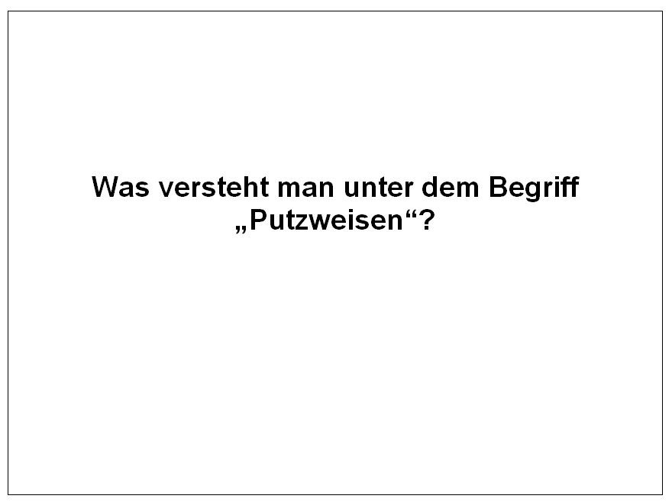
K1 Rückseite:
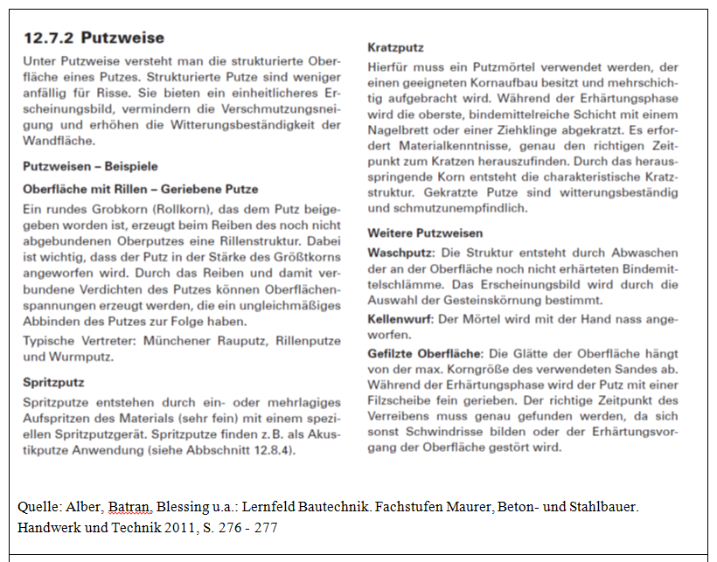

K2 Vorderseite:
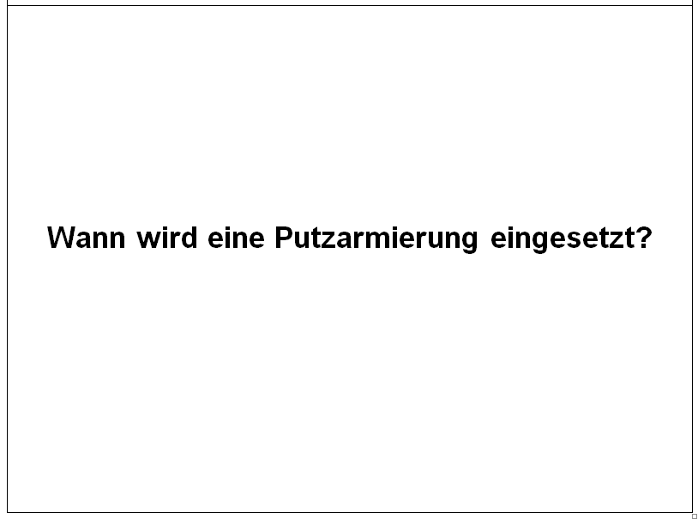
K2 Rückseite:
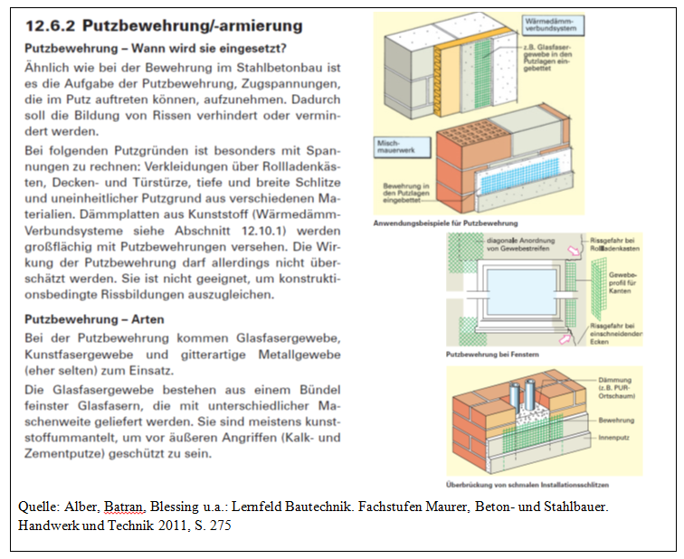

- Mögliches Schüler-Schüler-Gespräch:

Schüler A: | „Was versteht man unter dem Begriff Putzweisen?“
Schüler B | „Unter Putzweisen versteht man die Oberflächengestaltung von Putzen. Die Oberfläche wird also in einem letzten Arbeitsgang bearbeitet, sodass eine bestimmte Struktur sichtbar wird. So kann z.B. dem Putz ein Grobkorn beigemengt werden, der Rillen beim Abreiben des Putzes hinterlässt. Im Gegensatz dazu ist der Filzputz sehr glatt, weil hier die Sandkörner sehr kleine Durchmesser besitzen. Durch die verschiedenen Putzweisen können also unter-schiedliche Oberflächenstrukturen erzeugt und die Außenfassade von Häusern gestaltet werden. Jetzt weißt du, was der Begriff Putzweisen bedeutet.  Ich würde gerne von dir wissen, wann eine Putzarmierung eingesetzt werden muss.“
Schüler A: | „Eine Putzarmierung wird immer dann eingesetzt, wenn hohe Zugspannungen im Putz zu erwarten sind. Deshalb spricht man in diesem Zusammenhang auch von der Zugbewehrung. […]“

- Quellenangaben

► Quellennachweise

Karteikarten K1, K2
Titel | Lernfeld Bautechnik. Fachstufen Maurer, Beton- und Stahlbetonbauer
Autor | Christa Alber, Balder Batran, Ralf Blessing u.a.
Erscheinungsort/Jahr | Hamburg 2011
Verlag | Handwerk und Technik
Seite(n) Textauszug | S. 275 bis 277

► Verfasser/in

Lehrkraft | StR Jens Hierbeck
Schule | Staatl. Berufsschule 1 und Berufsoberschule Landshut

